
未就園児
おひさまクラブ

令和6年度9・10月号
学校法人昭和学園
宮崎ひがし幼稚園

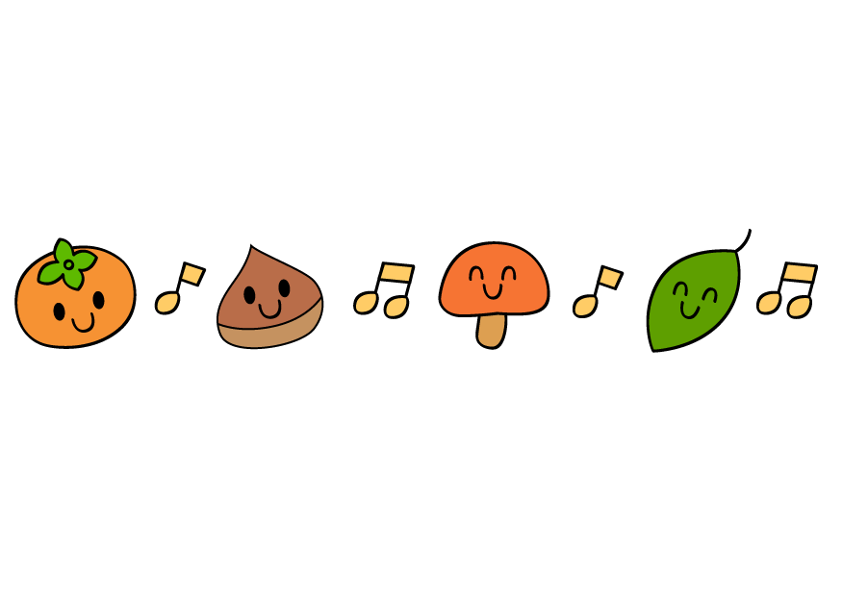

２学期も楽しい遊びを計画していきたいと思います。１０月頃から少しずつ秋の過ごしやすい気候になると思いますので戸外遊びを多く取り入れていきたいと思います。１０月末は園の行事があり少し日にちがあきます。皆様の来園をお待ちしています。

【場所】 宮崎ひがし幼稚園 おひさまクラブ
【実施日】 火曜日・木曜日を基本として、月３～４回
※園の行事により変更の場合があります。
【時 間】 午前１０時３０分～午前１１時３０分
※午前１２時まで園庭開放いたします。
【服装】 自由（遊びやすい・汚れてもよい服装）
【持ち物】 水筒・着替え・フェイスタオル
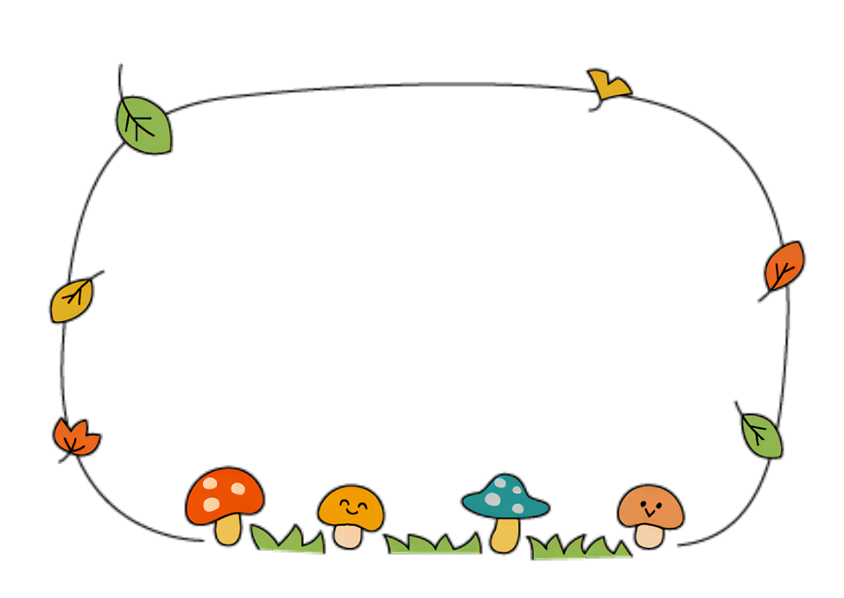
【参加費】 無料
【連絡先】 宮崎ひがし幼稚園 電話 ０９８５－２５－４９０７

9・10月の予定

期日 | 内容
9月5日（木） | 色遊び
9月12日（木） | 敬老の日（プレゼント作り）
9月19日（木） | スタンプで遊ぼう
9月24日（火） | まねっこ遊び
10月3日（木） | 秋祭りごっこ
10月10日（木） | 戸外遊び（お山を作ろう）
10月17日（木） | 風船遊び
10月31日（木） | 戸外遊び

